КОМИТЕТ  РЕСПУБЛИКИ ТАТАРСТАН  ПО ОХРАНЕ ОБЪЕКТОВ КУЛЬТУРНОГО НАСЛЕДИЯ |  | ТАТАРСТАН РЕСПУБЛИКАСЫНЫӉ МӘДӘНИ МИРАС ОБЪЕКТЛАРЫН САКЛАУ КОМИТЕТЫ
ПРИКАЗ БОЕРЫК
№
г. Казань

Об утверждении границ территории объекта культурного наследия местного (муниципального) значения
«Жилой дом», начало XIX в., расположенного по адресу:
Республика Татарстан, Чистопольский муниципальный район, г. Чистополь, ул. Л.Толстого, д. 99

В соответствии с Федеральным законом от 25 июня 2002 года № 73-ФЗ
«Об объектах культурного наследия (памятниках истории и культуры) народов Российской Федерации», Законом Республики Татарстан от 1 апреля 2005 года № 60-ЗРТ «Об объектах культурного наследия в Республике Татарстан», в целях сохранения и государственной охраны объектов культурного наследия местного (муниципального) значения и их территорий, приказываю:
- Утвердить границы территории объекта культурного наследия местного (муниципального) значения «Жилой дом», начало XIX в. (памятник), расположенного по адресу: Республика Татарстан, Чистопольский муниципальный район, г. Чистополь, ул. Л.Толстого, д. 99, согласно приложению к настоящему приказу.
- Отделу учета объектов культурного наследия и градостроительной деятельности обеспечить внесение сведений о границах территории объекта культурного наследия местного (муниципального) значения «Жилой дом», начало XIX в., в Единый государственный реестр недвижимости и единый государственный реестр объектов культурного наследия (памятников истории и культуры) народов Российской Федерации.
- Контроль за исполнением настоящего приказа оставляю за собой.

Председатель И.Н. Гущин

Приложение
к приказу Комитета
Республики Татарстан
по охране объектов
культурного наследия
от _______ 2022 № ____

Границы территории
объекта культурного наследия местного (муниципального) значения
«Жилой дом», начало XIX в., расположенного по адресу:
Республика Татарстан, Чистопольский муниципальный район,
г. Чистополь, ул. Л.Толстого, д. 99

Карта (схема) границ территории
объекта культурного наследия местного (муниципального) значения
«Жилой дом», начало XIX в., расположенного по адресу:
Республика Татарстан, Чистопольский муниципальный район,
г. Чистополь, ул. Л.Толстого, д. 99
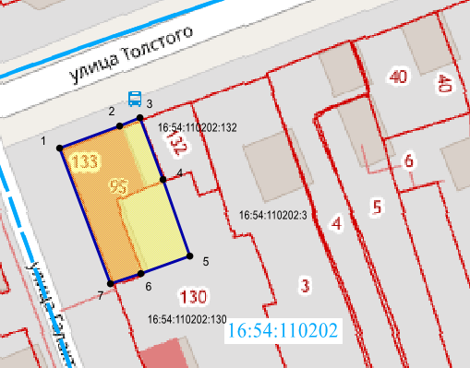
 | - граница территории объекта культурного наследия местного (муниципального) значения
1 | - характерная (поворотная) точка границы территории объекта
16:54:110202 | - кадастровый квартал
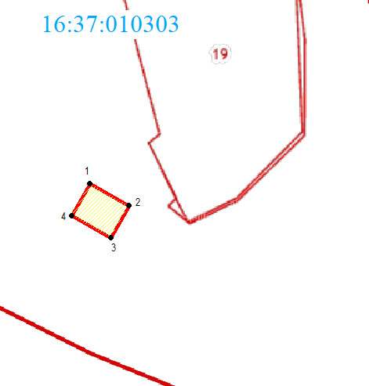 | - границы земельных участков по сведения ЕГРН
16:54:110202:133 | - кадастровый номер земельного участка
Картографическое описание границ территории
объекта культурного наследия местного (муниципального) значения
«Жилой дом», начало XIX в., расположенного по адресу:
Республика Татарстан, Чистопольский муниципальный район,
г. Чистополь, ул. Л.Толстого, д. 99
Граница территории объекта культурного наследия местного (муниципального) значения «Жилой дом», начало XIX в., расположенного по адресу: Республика Татарстан, Чистопольский муниципальный район, г. Чистополь, ул. Л.Толстого, д. 99, проходит:

Прохождение границы |  | Описание прохождения границы
от точки | до точки | Описание прохождения границы
1 | 2 | 3
1 | 2 | граница в северной части участка проходит от точки 1 до точки 3 в северо-восточном направлении вдоль северной стены объекта культурного наследия по  ул. Толстого. Протяженность границы 18,0 метра
2 | 5 | граница в восточной части участка, проходит от точки 3 до точки 5 в юго-восточном направлении по прямой. Частично по восточной части кадастровой границе земельного участка 16:54:110202:132. Протяженность границы 30,83 метра
5 | 7 | граница в южной части участка проходит от точки 5 в юго-западном направлении по прямой до точки 7. Частично по северо-западной части кадастровой границе земельного участка 16:54:110202:130. Протяженность границы 17,61 метра
7 | 1 | граница в западной части участка от точки 7 до точки 1, проходит в северо-западном направлении вдоль западной стены объекта культурного наследия по  ул. Галактионова. Протяженность границы 30,42 метра

Таблица характерных точек
границ территории объекта культурного наследия местного
(муниципального) значения «Жилой дом», начало XIX в.,
расположенного по адресу: Республика Татарстан,
Чистопольский муниципальный район,
г. Чистополь, ул. Л.Толстого, д. 99

№  точки | Координаты точки в местной системе координат (МСК-16)
№  точки | X | Y
1 | 2 | 3
1 | 430385.40 | 2212480.65
2 | 430390.13 | 2212493.30
3 | 430391.71 | 2212497.51
4 | 430378.83 | 2212502.30
5 | 430362.70 | 2212507.93
6 | 430359.10 | 2212497.61
7 | 430356.90 | 2212491.30
1 | 430385.40 | 2212480.65

